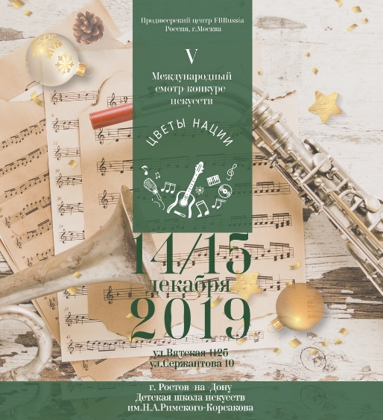
Цветы нации
14 декабря 2019 года в городе Ростове-на-Дону состоялся V Международный смотр-конкурс искусств «Цветы нации», которые собрал юных исполнителей со всего Юга России. Это Ереван, Ставрополь, а также города Ростовской области. Конкурс проходил в школе искусств им. Римского-Корсакова в нескольких номинациях: фортепиано, струнные инструменты, духовые и ударные инструменты, народные инструменты, вокал, изобразительное искусство, танцевальные направления и актерское мастерство.
ДМШ с. Вареновка в номинации Фортепиано представляла учащаяся 5 класса Маргарита Чепурная (преподаватель Ирина Борисовна Синельникова).
Компетентное жюри, состоящее из преподавателей Ростовского колледжа искусств присудило Маргарите звание лауреата 2-ой степени.
Мы поздравляем Маргариту с победой и желаем новых успехов!

